Jygzdt-001

中共中央举行纪念毛泽东同志诞辰130周年座谈会 习近平发表重要讲话
——“学习强国”学习平台2023-12-26

中共中央举行纪念毛泽东同志诞辰130周年座谈会
习近平发表重要讲话强调，把毛泽东同志开创的事业继续推向前进，以中国式现代化全面推进强国建设、民族复兴伟业。
李强 赵乐际 王沪宁 丁薛祥 李希韩正出席 蔡奇主持。

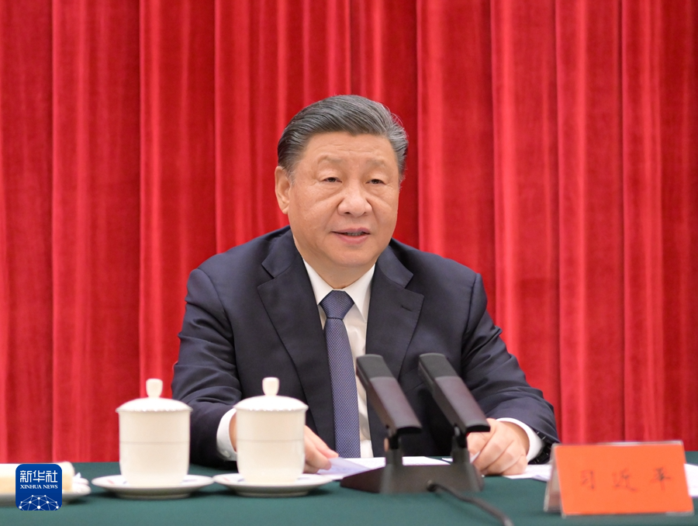
12月26日，中共中央在北京人民大会堂举行纪念毛泽东同志诞辰130周年座谈会。中共中央总书记、国家主席、中央军委主席习近平发表重要讲话。新华社记者 谢环驰 摄
新华社北京12月26日电 中共中央26日上午在人民大会堂举行座谈会，纪念毛泽东同志诞辰130周年。中共中央总书记、国家主席、中央军委主席习近平发表重要讲话。他强调，毛泽东同志是伟大的马克思主义者，伟大的无产阶级革命家、战略家、理论家，是马克思主义中国化的伟大开拓者、中国社会主义现代化建设事业的伟大奠基者，是近代以来中国伟大的爱国者和民族英雄，是党的第一代中央领导集体的核心，是领导中国人民彻底改变自己命运和国家面貌的一代伟人，是为世界被压迫民族的解放和人类进步事业作出重大贡献的伟大国际主义者。毛泽东思想是我们党的宝贵精神财富，将长期指导我们的行动。对毛泽东同志的最好纪念，就是把他开创的事业继续推向前进。

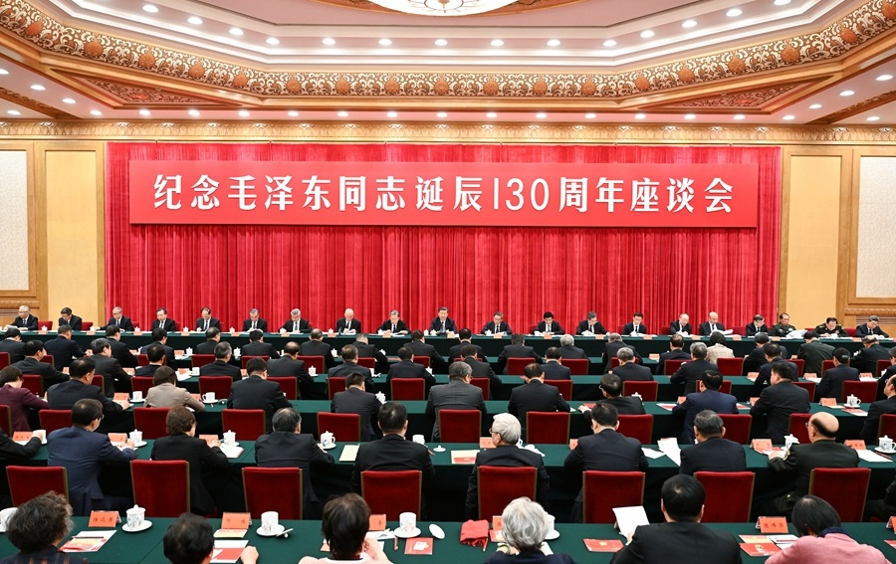

12月26日，中共中央在北京人民大会堂举行纪念毛泽东同志诞辰130周年座谈会。习近平、李强、赵乐际、王沪宁、蔡奇、丁薛祥、李希、韩正等出席座谈会。新华社记者 李学仁 摄
中共中央政治局常委李强、赵乐际、王沪宁、丁薛祥、李希，国家副主席韩正出席座谈会，中共中央政治局常委蔡奇主持座谈会。
习近平在讲话中指出，毛泽东同志的一生是为国家富强、民族振兴、人民幸福而不懈奋斗的一生。他带领人民开创了马克思主义中国化的历史进程、锻造了伟大光荣正确的中国共产党、建立了人民当家作主的新中国、创建了先进的社会主义制度、缔造了战无不胜的新型人民军队，为中华民族、中国人民建立了不可磨灭的历史功勋，作出了光耀千秋的历史贡献。
习近平强调，毛泽东同志把自己的一生献给党和人民，留下了永志后人的崇高精神风范。毛泽东同志展现出一个伟大革命领袖高瞻远瞩的政治远见、坚定不移的革命信念、勇于开拓的非凡魄力、炉火纯青的斗争艺术、杰出高超的领导才能、心系人民的赤子情怀、坦荡宽广的胸怀境界、艰苦奋斗的优良作风，赢得了全党全国各族人民的爱戴和敬仰，毛泽东同志的崇高精神风范永远是激励我们继续前进的强大动力。
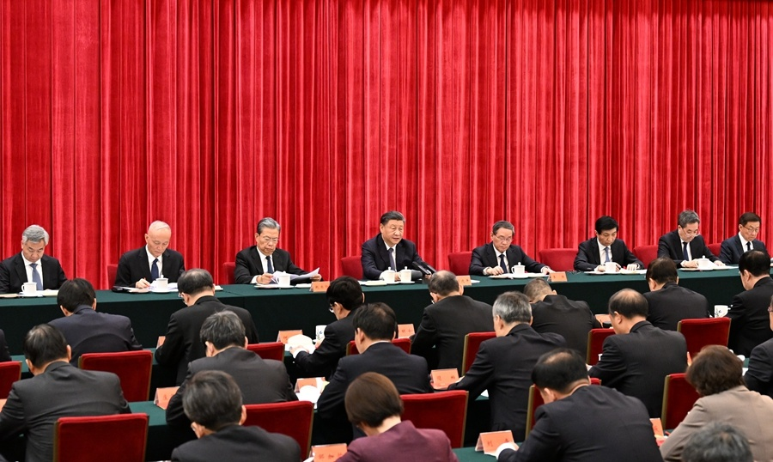

12月26日，中共中央在北京人民大会堂举行纪念毛泽东同志诞辰130周年座谈会。习近平、李强、赵乐际、王沪宁、蔡奇、丁薛祥、李希、韩正等出席座谈会。新华社记者 谢环驰 摄
习近平指出，以中国式现代化全面推进强国建设、民族复兴伟业，是全党全国各族人民在新时代新征程的中心任务。这是毛泽东等老一辈革命家的未竟事业，是当代中国共产党人的庄严历史责任。新征程上，我们要不忘初心、牢记使命，坚定历史自信、把握历史主动，把中国式现代化宏伟事业不断推向前进。
习近平强调，中国式现代化是全体中国人民的事业，必须紧紧依靠人民，汇聚蕴藏在人民中的无穷智慧和力量，充分激发全体人民的历史主动精神。要坚持人民是创造历史根本动力的历史唯物主义基本观点，坚持人民主体地位，把维护好、实现好、发展好最广大人民根本利益作为一切工作的出发点和落脚点，让现代化建设成果更多更公平惠及全体人民。要健全人民当家作主的制度体系，完善维护社会公平正义的制度机制，着力保障和改善民生，走好新时代群众路线，始终保持同人民群众的血肉联系，始终接受人民批评和监督，始终同人民同呼吸、共命运、心连心，使中国式现代化拥有最可靠、最深厚、最持久的力量源泉。
习近平指出，毫不动摇坚持、与时俱进发展马克思主义，大力推进实践基础上的理论创新，自觉用中国化时代化的马克思主义指导新的实践，是我们党把握历史主动、紧跟时代步伐、不断开创事业发展新局面的成功之道。实践永无止境，理论创新永无止境，认识真理永远不会完结，要不断开辟马克思主义中国化时代化新境界。中国式现代化为党的理论创新开辟了广阔前景，提出了新的更加艰巨繁重的任务。要坚持把马克思主义基本原理同中国具体实际相结合、同中华优秀传统文化相结合，深入探索中国式现代化建设规律，不断回答实践遇到的崭新课题，以理论创新引领实践创新。
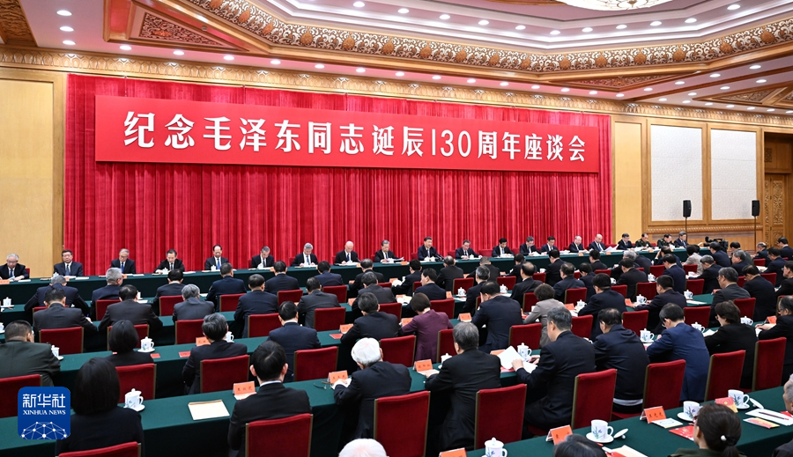

12月26日，中共中央在北京人民大会堂举行纪念毛泽东同志诞辰130周年座谈会。习近平、李强、赵乐际、王沪宁、蔡奇、丁薛祥、李希、韩正等出席座谈会。新华社记者 谢环驰 摄
习近平强调，改革开放是当代中国大踏步赶上时代的重要法宝，是决定中国式现代化成败的关键一招。推进中国式现代化，必须进一步全面深化改革开放，不断解放和发展社会生产力、解放和增强社会活力。要顺应时代发展新趋势、实践发展新要求、人民群众新期待，以改革到底的坚强决心，动真格、敢碰硬，精准发力、协同发力、持续发力，坚决破除一切制约中国式现代化顺利推进的体制机制障碍，全方位为中国式现代化源源不断注入新的动力，不断拓展中国式现代化的发展空间。
习近平指出，中国式现代化是中国共产党领导的社会主义现代化，只有时刻保持解决大党独有难题的清醒和坚定，把党建设得更加坚强有力，才能确保中国式现代化劈波斩浪、行稳致远。要落实新时代党的建设总要求，以党的政治建设统领党的建设各项工作，健全全面从严治党体系，全面推进党的自我净化、自我完善、自我革新、自我提高，坚持一体推进不敢腐、不能腐、不想腐，使我们党坚守初心使命，走在时代前列，始终保持蓬勃生机和旺盛活力，确保我们党永远不变质、不变色、不变味。
习近平强调，中国式现代化需要全体中华儿女和衷共济、共襄盛举。要全面准确、坚定不移贯彻“一国两制”、“港人治港”、“澳人治澳”、高度自治的方针，坚持依法治港治澳，坚持和完善“一国两制”制度体系，落实中央全面管治权，落实“爱国者治港”、“爱国者治澳”原则，坚持中央全面管治权和保障特别行政区高度自治权相统一。支持香港、澳门发展经济、改善民生、破解经济社会发展中的深层次矛盾和问题，更好融入国家发展大局。实现祖国完全统一是大势所趋、大义所在、民心所向，祖国必须统一，也必然统一。要坚持贯彻新时代党解决台湾问题的总体方略，坚持一个中国原则和“九二共识”，深化两岸各领域融合发展，推动两岸关系和平发展，坚决防止任何人以任何方式把台湾从中国分裂出去。
习近平强调，中国式现代化是走和平发展道路的现代化，既造福中国人民，又促进世界各国现代化。我们将坚定站在历史正确的一边、站在人类文明进步的一边，高举和平、发展、合作、共赢旗帜，弘扬全人类共同价值，推动落实全球发展倡议、全球安全倡议、全球文明倡议，推动构建持久和平、普遍安全、共同繁荣、开放包容、清洁美丽的世界。我们将坚定维护国际关系基本准则，坚持经济全球化正确方向，坚定奉行互利共赢的开放战略，推动全球治理变革朝着更加公正合理的方向发展。中国的发展是世界和平力量的增长，无论发展到什么程度，中国永远不称霸、永远不搞扩张。
蔡奇在主持会议时说，习近平总书记重要讲话深情回顾了毛泽东同志领导中国革命、建设的伟大实践，高度评价毛泽东同志为中华民族、中国人民建立的丰功伟绩，强调毛泽东同志的崇高精神风范是激励我们继续前进的强大动力，对以实际行动纪念毛泽东同志、推进中国式现代化宏伟事业提出明确要求。习近平总书记的重要讲话高屋建瓴、精辟深邃，具有很强的政治性、思想性、指导性，对指导我们党把毛泽东同志等老一辈革命家所开创的事业继续推向前进，坚持走中国特色社会主义道路，开创中国式现代化新局面，具有重大的意义。我们要认真学习领会、深入贯彻落实，为以中国式现代化全面推进强国建设、民族复兴伟业而团结奋斗。
座谈会上，中央党史和文献研究院院长曲青山，中央军委委员、中央军委政治工作部主任苗华，湖南省委书记沈晓明先后发言。
在京中共中央政治局委员、中央书记处书记，全国人大常委会、国务院、全国政协、中央军委有关领导同志出席座谈会。
中央党政军群有关部门、北京市、湖南省委负责同志，各民主党派中央、全国工商联负责人和无党派人士代表，毛泽东同志亲属、原身边工作人员和家乡代表，以及出席“全国纪念毛泽东同志诞辰130周年学术研讨会”的代表等参加座谈会。
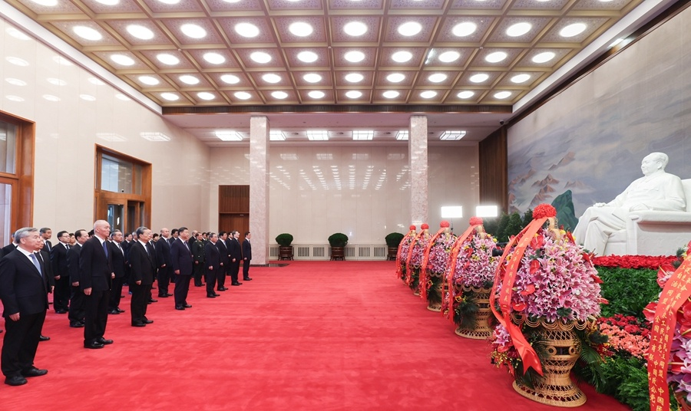
12月26日，中共中央在北京人民大会堂举行纪念毛泽东同志诞辰130周年座谈会。座谈会前，习近平、李强、赵乐际、王沪宁、蔡奇、丁薛祥、李希、韩正等领导同志来到毛主席纪念堂瞻仰毛泽东同志遗容。新华社记者 鞠鹏 摄
座谈会前，习近平、李强、赵乐际、王沪宁、蔡奇、丁薛祥、李希、韩正等领导同志来到毛主席纪念堂。北大厅内，中共中央，全国人大常委会，国务院，全国政协，中央军委，各民主党派、全国工商联和无党派爱国人士敬献的花篮摆放在毛泽东同志坐像正前方。习近平等向毛泽东同志坐像三鞠躬，随后来到瞻仰厅，瞻仰了毛泽东同志的遗容。

责任编辑：任晓旭

